**INCIDÊNCIA DE LEPTOSPIROSE NA REGIÃO METROPOLITANA DE BELÉM (2020-2024) E SUA CORRELAÇÃO COM O SANEAMENTO BÁSICO**

Samara Gonçalves Moraes1; Gabriela Bastos Lima Pantoja 2; Naiza Cunha Cardozo3; Fernando Alves Barros Firmino4.

1 Discente de Engenharia Sanitária e Ambiental, Instituto Federal do Pará - Campus Tucuruí, sam.moraees@gmail.com.

2 Discente de Engenharia Sanitária e Ambiental, Instituto Federal do Pará - Campus Tucuruí, [gabastos80.1@gmail.com](mailto:gabastos80.1@gmail.com).

2 Discente de Engenharia Sanitária e Ambiental, Instituto Federal do Pará - Campus Tucuruí, [naizacardozo7@gmail.com](mailto:naizacardozo7@gmail.com).

4 Engenheiro Agrônomo, Docente no Instituto Federal do Pará - Campus Tucuruí, Mestre em Ciências Geodésicas pela Universidade Federal do Paraná - UFPR (2023), [fernando.firmino@ifpa.edu.br](mailto:fernando.firmino@ifpa.edu.br).

**RESUMO**

A leptospirose é uma doença infecciosa associada a condições precárias de saneamento básico, especialmente em áreas urbanas de países em desenvolvimento. Este estudo investiga a relação entre a incidência de leptospirose e a infraestrutura de saneamento na Região Metropolitana de Belém (RMB), Pará, entre 2020 e 2024. Utilizando dados secundários do Sistema de Informação de Agravos de Notificação (SINAN), do Monitor ODS Pará, e outros indicadores relacionados ao saneamento, a pesquisa revela que municípios com deficiências em abastecimento de água, esgotamento sanitário e drenagem de águas pluviais apresentam maior vulnerabilidade à doença. Em Ananindeua, por exemplo, a falta de drenagem e a precariedade nos serviços de saneamento contribuem para a propagação da leptospirose, embora tenha havido uma redução nos casos em 2024. Benevides, com infraestrutura hídrica insuficiente, não registrou casos, mas enfrenta problemas críticos de esgoto e drenagem. Em Belém, embora a cobertura de água encanada seja superior à média estadual, a falta de esgoto e drenagem adequada favorece surtos de leptospirose. Barcarena e Marituba, por sua vez, apresentam baixos índices de casos, mas enfrentam problemas sérios de saneamento. O estudo aponta que a melhoria nas infraestruturas sanitárias é essencial para mitigar os riscos associados à leptospirose, destacando a urgência de políticas públicas voltadas para o saneamento básico e o controle da doença.

**Palavras-chave:** Leptospirose. Saneamento. Belém.

**Área de Interesse do Simpósio**: Saúde Pública e Meio Ambiente

1. **INTRODUÇÃO**

A leptospirose é uma zoonose de importância mundial, causada por leptospiras patogênicas transmitidas pelo contato com urina de animais infectados ou água e lama contaminadas pela bactéria (Brasil, 2014). Os riscos de contaminação estão fortemente relacionados ao saneamento básico, fatores ambientais e sociais, devido à alta incidência nas populações que vivem em aglomerações urbanas sem a adequada infraestrutura sanitária e com altas infestações de roedores. Esses fatores, associados às estações chuvosas e às inundações, propiciam a disseminação e a persistência das leptospiras no ambiente, predispõem o contato do homem com águas contaminadas e facilitam a ocorrência de surtos.

A falta de redes adequadas de esgotamento e o manejo inadequado de resíduos sólidos agravam a exposição a essa doença em populações vulneráveis, como observado em diversas regiões do Brasil, incluindo o estado do Pará. Estudos como o de Ko et al. (1999) destacam uma associação significativa entre a incidência de leptospirose e condições precárias de saneamento, principalmente em contextos de urbanização acelerada, nos quais o contato com água contaminada se torna uma rota primária de transmissão. Outros estudos, como o de Reis et al. (2014), reforçam essa relação ao apontar o impacto das inundações e de áreas endêmicas na prevalência da doença, sublinhando a necessidade de estratégias integradas de saúde pública e de saneamento básico.

Essa preocupação é ainda mais relevante para a Região Metropolitana de Belém (RMB), no estado do Pará, uma área caracterizada por intensas chuvas sazonais e altos índices de vulnerabilidade social. A RMB, também conhecida como Grande Belém, reúne oito municípios, como Ananindeua, Barcarena, Belém, Benevides, Castanhal, Marituba, Santa Bárbara do Pará e Santa Izabel do Pará, que estão em processo de conurbação — ou seja, encontram-se integrados socioeconomicamente e formam uma mancha urbana contínua,

Dada essa realidade, o aumento de casos de leptospirose registrado na RMB entre 2020 e 2024 evidencia a importância de políticas preventivas e de controle epidemiológico, especialmente em áreas sujeitas a enchentes, onde o contato com águas contaminadas é frequente. Estudos recentes, como o de Oliveira et al. (2022), corroboram que a leptospirose permanece um grave problema de saúde pública em regiões com déficit de infraestrutura sanitária, tornando o controle da doença um desafio contínuo para as autoridades locais.

1. **MATERIAL E MÉTODOS**

Este estudo adota uma abordagem epidemiológica e retrospectiva, focada na análise da incidência de leptospirose na Região Metropolitana de Belém, no estado do Pará, entre os anos de 2020 e 2024. Para tanto, foram coletados dados secundários do Sistema de Informação de Agravos de Notificação (SINAN), que fornece informações sobre a ocorrência e distribuição geográfica da leptospirose, permitindo uma investigação detalhada das correlações entre a doença e as condições de saneamento básico na região.

Para avaliar a relação entre a incidência de leptospirose e as condições de saneamento, foram considerados diversos fatores, como a localização geográfica dos casos, a distribuição por município e dados específicos de saneamento extraídos do Monitor ODS Pará. Esse monitor, desenvolvido pela Diretoria de Estudos e Pesquisas Socioeconômicas e Análise Conjuntural (DIEPSAC) da Fundação Amazônia de Amparo a Estudos e Pesquisas (FAPESPA), acompanha o progresso dos Objetivos de Desenvolvimento Sustentável (ODS) no estado do Pará, com dados atualizados e georreferenciados que enfocam aspectos de infraestrutura e sustentabilidade que impactam diretamente a saúde pública e o saneamento básico.

A análise dos dados incluiu a criação de gráficos no Excel para facilitar a visualização das tendências de incidência ao longo dos anos. Além disso, foram gerados mapas temáticos no software QGIS para identificar a distribuição espacial dos casos de leptospirose em relação aos indicadores de saneamento básico fornecidos pelo Monitor ODS Pará. Essa comparação permitiu a identificação de padrões e associações entre a qualidade da infraestrutura sanitária e a prevalência de leptospirose nos municípios estudados, auxiliando na compreensão das dinâmicas de risco associadas à deficiência de saneamento e à saúde pública na região.

1. **RESULTADOS E DISCUSSÃO**

A análise da relação entre os dados de saneamento e a incidência de leptospirose na Região Metropolitana de Belém no estado do Pará, durante o período de 2020 a 2024, revela uma forte correlação entre a infraestrutura de saneamento e a prevalência de doenças infecciosas, como a leptospirose.

Figura 1 – Mapa de Incidência de Casos no Estado do Pará

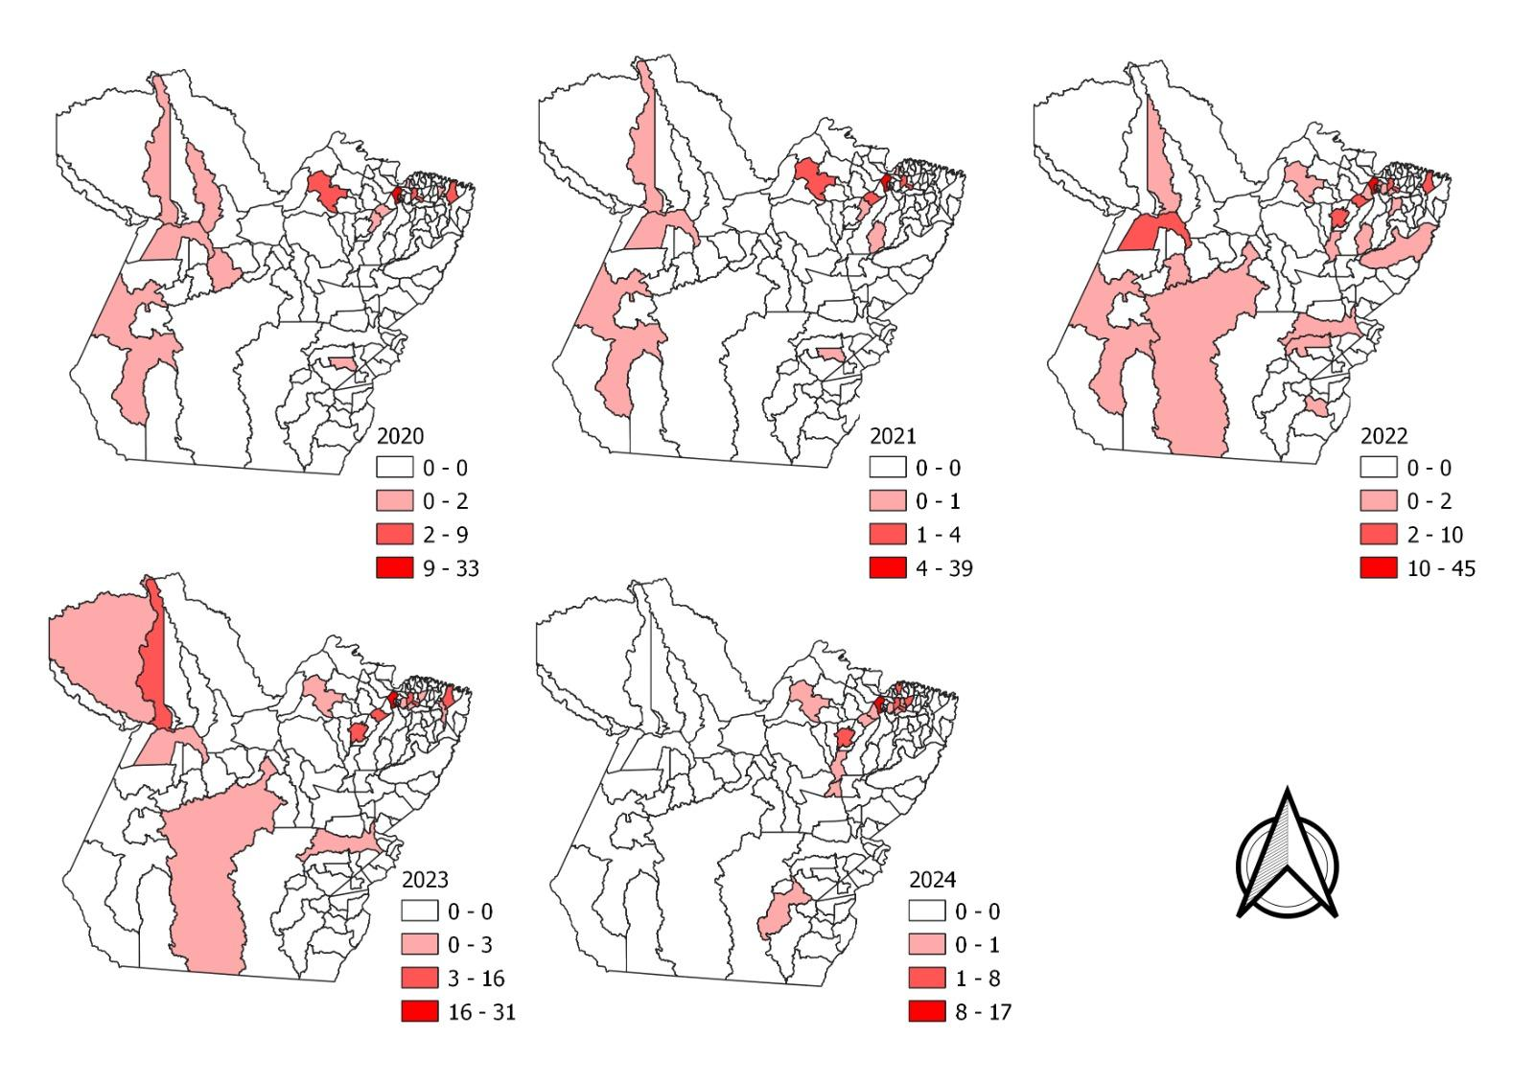

Fonte: Naiza Cunha Cardozo. 2024

Os dados utilizados para essa análise foram obtidos do Sistema de Informação de Agravos de Notificação (SINAN), do Instituto Água e Saneamento, e do Monitor ODS PARÁ, que fornecem informações detalhadas sobre as condições sanitárias e a incidência de casos de leptospirose em diferentes municípios da região. A seguir, detalha-se a relação entre os dados de saneamento e os casos de leptospirose registrados.

Figura 2 - Casos de Leptospirose no Município de Ananindeua

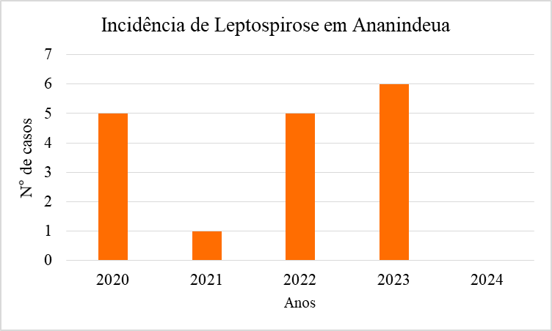

Fonte: Sistema de Informação de Agravos de Notificação (SINAN).

A cidade de Ananindeua apresentou uma leve melhora na sua classificação no ranking de saneamento ao longo dos anos, subindo da última posição (100ª) em 2020 para a 90ª posição em 2024. No entanto,a cobertura de abastecimento de água e esgotamento sanitário ainda é insuficiente para garantir condições adequadas de saúde pública. Apenas 42,74% da população tem acesso ao abastecimento de água, bem abaixo da média nacional de 84,24%, e apenas 36,62% é atendida com esgotamento sanitário, frente à média nacional de 55,5%.

Segundo o Monitor ODS PARÁ, essa defasagem na infraestrutura sanitária está diretamente associada ao número elevado de habitantes sem acesso a serviços básicos, como água e esgoto. Embora a cidade tenha registrado uma redução significativa nos casos de leptospirose em 2024 (zero casos), as flutuações nos anos anteriores (com picos de 5 casos em 2020 e 2022) podem ser atribuídas à precariedade do saneamento e à vulnerabilidade de áreas com alto risco de inundação. A falta de drenagem de águas pluviais (somente 13,13% da população é atendida) também contribui para o agravamento da propagação de doenças relacionadas ao saneamento inadequado. O município, além disso, não possui mapeamento de áreas de risco nem sistemas de alerta para riscos hidrológicos, o que agrava as condições de saúde pública em épocas de chuvas intensas.

Os dados de incidência de leptospirose em Benevides entre 2020 e 2024, conforme o Sistema de Informação de Agravos de Notificação (SINAN), indicam a ausência de casos registrados no município nesse período. Isso pode ser reflexo de uma série de fatores, incluindo a ausência de grandes surtos ou a falta de notificação adequada de casos. Em relação aos indicadores de saneamento básico, Benevides apresenta um acesso considerável a água encanada, com 78,8% da população atendida, superando a média estadual de 52,76%. No entanto, o município enfrenta sérios desafios em termos de esgotamento sanitário, com 0% da população tendo acesso a esse serviço, o que coloca a cidade muito abaixo da meta de 100%. A falta de infraestrutura de coleta de esgoto é um fator crítico que pode aumentar o risco de doenças relacionadas à água, como a leptospirose, especialmente em períodos de chuvas intensas.

Além disso, o município tem um baixo índice de cobertura para coleta de resíduos domiciliares, com apenas 46,16% da população atendida. Esse dado, aliado à inexistência de políticas públicas e planos de saneamento, aumenta a vulnerabilidade da população a surtos de doenças transmitidas por ambientes contaminados. A drenagem de águas pluviais é igualmente deficiente, com apenas 9,13% da população atendida, o que contribui para alagamentos frequentes e o contato com águas contaminadas, fator que favorece a propagação da leptospirose.

Figura 3 - Casos de Leptospirose no Município de Barcarena

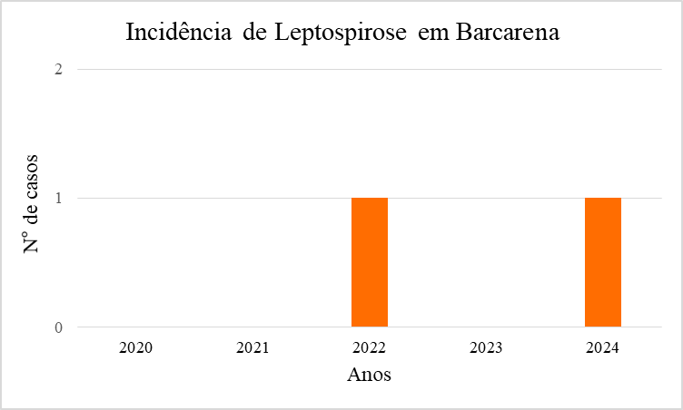

Fonte: Sistema de Informação de Agravos de Notificação (SINAN)

A análise dos dados do SINAN revela que Barcarena apresentou um número muito baixo de casos de leptospirose entre 2020 e 2024, com apenas dois casos registrados — um em 2022 e outro em 2024. Esses dados indicam uma prevalência baixa da doença, mas não podem ser interpretados de forma isolada, uma vez que outros fatores, como condições ambientais e vulnerabilidades sociais, também podem influenciar esses números. Já os indicadores de saneamento básico em Barcarena mostram uma realidade preocupante. O percentual da população com acesso à água encanada é de 36,35%, significativamente abaixo da média estadual (52,76%) e nacional (84,24%). Esse dado é alarmante, considerando que a água contaminada é uma das principais vias de transmissão da leptospirose. Além disso, apenas 11,40% da população tem acesso a esgoto sanitário coletado e tratado, muito abaixo da meta nacional de 100%. Isso reflete a falta de infraestrutura adequada para o tratamento de esgoto, fator que pode contribuir para a proliferação de patógenos como o *Leptospira*, especialmente em períodos de chuva intensa e inundações.

A coleta de resíduos domiciliares é realizada para 63,17% da população, mas um grande número de habitantes (29.464) ainda não tem seu lixo recolhido, o que pode resultar no acúmulo de lixo nas vias públicas e aumentar o risco de proliferação de roedores, animais que atuam como hospedeiros intermediários da bactéria causadora da leptospirose. A drenagem de águas pluviais, por sua vez, é limitada, atendendo apenas 9,77% da população, o que, em conjunto com a ausência de mapeamento de áreas de risco e sistemas de alerta para inundações, pode agravar o risco de contaminação por leptospirose em áreas sujeitas a alagamentos.

Figura 4 - Casos de Leptospirose no Município de Belém

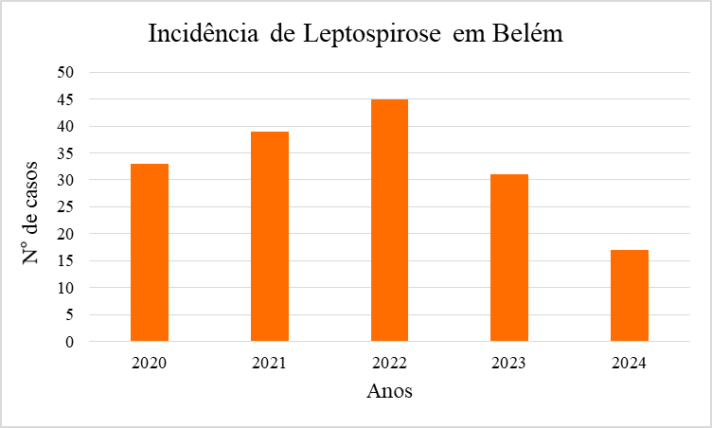

Fonte: Sistema de Informação de Agravos de Notificação (SINAN)

A capital do estado, Belém, que permaneceu em uma posição mediana no ranking de saneamento (oscilações entre a 93ª e 96ª posição), observa-se uma variação nos casos de leptospirose em Belém entre 2020 e 2024. O número de casos aumentou de 33 em 2020 para 39 em 2021, alcançando 45 casos em 2022. Em 2023, houve uma queda para 31 casos, e, em 2024, o número caiu ainda mais para 17. Esse declínio nos últimos anos pode estar relacionado a diversas estratégias de saúde pública, mas também reflete a complexidade do controle da doença, que depende de vários fatores ambientais e sociais.

No que diz respeito à infraestrutura de saneamento, os indicadores do Monitor ODS Pará mostram que Belém apresenta 76,8% da população com acesso à água encanada, superando a média estadual de 52,76% e a média nacional de 84,24%. No entanto, o acesso ao esgotamento sanitário é muito mais limitado, com apenas 17,1% da população atendida, o que está bem abaixo da meta de 100%. Essa baixa cobertura de esgoto reflete uma das principais vulnerabilidades para a saúde pública, particularmente no contexto da leptospirose, uma vez que o esgoto inadequadamente tratado pode contaminar as águas e promover a transmissão da doença.

Em termos de gestão de resíduos e drenagem, Belém se destaca pela cobertura de 88,31% na coleta de resíduos domiciliares e pela existência de coleta seletiva, mas enfrenta desafios significativos com o não recolhimento de lixo em 134.552 habitantes. A drenagem de águas pluviais atende a 32,39% da população, mas, apesar disso, cerca de 4,2% dos domicílios estão sujeitos a inundações, o que agrava o risco de contaminação por leptospirose em períodos de chuvas intensas. A cidade ainda não possui um mapeamento de áreas de risco e sistemas de alerta para inundações, o que limita a capacidade de resposta rápida a desastres naturais e riscos sanitários. Esses dados indicam uma correlação entre a falta de infraestrutura de saneamento básico e o aumento da prevalência de doenças como a leptospirose. A deficiência no esgotamento sanitário e a exposição da população a águas pluviais contaminadas evidenciam a urgência de políticas públicas eficazes para melhorar a infraestrutura urbana e reduzir os riscos de infecções.

Figura 5 - Casos de Leptospirose no Município de Castanhal

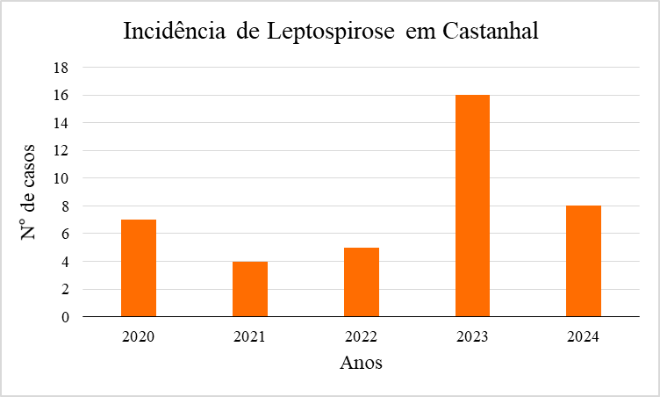

Fonte: Sistema de Informação de Agravos de Notificação (SINAN)

Os dados analisados sobre a incidência de leptospirose em Castanhal, na Região Metropolitana de Belém, revelam uma variação considerável no número de casos entre 2020 e 2024. O município apresentou 7 casos em 2020, com uma queda para 4 casos em 2021, seguidos por 5 casos em 2022. No entanto, em 2023, houve um aumento expressivo, com 16 casos registrados, e em 2024, até o momento, foram registrados 8 casos. Essa flutuação nos números de incidência pode estar associada a uma série de fatores, incluindo a variabilidade climática, como o aumento das chuvas sazonais, e as condições de saneamento, que afetam diretamente a propagação da doença, principalmente em áreas vulneráveis.

Os dados do Monitor ODS Pará e do Sistema Nacional de Informações sobre o Saneamento (SNIS) fornecem informações importantes para a compreensão dos fatores que podem influenciar essa variação na incidência de leptospirose. Em relação ao abastecimento de água, apenas 21,5% da população de Castanhal tem acesso à água encanada, um valor significativamente abaixo da meta de 100%, evidenciando a precariedade na infraestrutura de saneamento. Além disso, a coleta de esgoto no município é ainda mais preocupante, com apenas 0,7% da população tendo acesso a esse serviço, também bem abaixo da meta de 100%. Isso significa que a maioria da população de Castanhal não tem acesso adequado a sistemas de esgotamento sanitário, o que contribui diretamente para a contaminação da água e a proliferação de doenças como a leptospirose, uma vez que as águas contaminadas frequentemente servem como um vetor para a transmissão da bactéria *Leptospira spp.*

O baixo índice de cobertura de saneamento em Castanhal se reflete nas altas taxas de vulnerabilidade da população, já que 141.672 habitantes não têm acesso à água tratada e 190.764 não têm coleta de esgoto. Esses fatores aumentam a exposição da população a agentes patogênicos, como as leptospiras, que são transmitidas principalmente por meio do contato com águas contaminadas, especialmente em períodos de chuvas intensas. Além disso, a falta de drenagem adequada de águas pluviais, que afeta 34,09% da população, é outro fator de risco importante, já que o acúmulo de água nas ruas pode promover a proliferação de roedores, principais vetores da leptospirose.

Outro dado alarmante é a ausência de políticas públicas municipais de saneamento, como a falta de plano, conselho e fundo municipal de saneamento, o que agrava ainda mais a situação. A inexistência de sistemas de alerta para riscos hidrológicos e o fato de 2,8% dos domicílios estarem sujeitos a inundações tornam Castanhal uma área extremamente vulnerável à propagação de doenças transmitidas pela água, como a leptospirose.

Esses resultados reforçam a forte correlação entre a falta de infraestrutura de saneamento básico e o aumento da incidência de leptospirose em Castanhal. A precariedade do saneamento básico, especialmente a escassez de água potável e a ausência de esgotamento sanitário, facilita a contaminação das fontes de água e favorece a disseminação da doença.

Figura 6 - Casos de Leptospirose no Município de Marituba

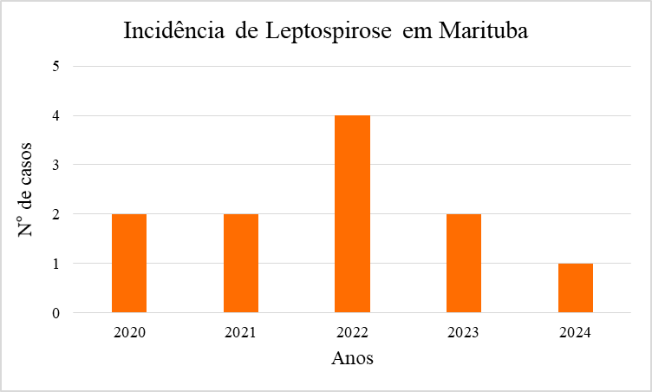

Fonte: Sistema de Informação de Agravos de Notificação (SINAN)

Em Marituba, entre 2020 e 2024, foram registrados um total de 11 casos de leptospirose, com uma incidência mais alta em 2022, quando foram reportados 4 casos. Em 2020, 2021 e 2023, o número de casos foi menor, variando de 1 a 2 casos por ano. Esses dados, provenientes do Sistema de Informação de Agravos de Notificação (SINAN), sugerem uma variação na incidência da doença ao longo dos anos, que pode estar associada a fatores como o clima e as condições sanitárias do município.

Analisando os indicadores de saneamento fornecidos pelo Monitor ODS Pará, Marituba apresenta uma realidade crítica em relação à infraestrutura básica. Apenas 32,1% da população tem acesso a água encanada, significativamente abaixo da meta de 100%, o que reflete um grande desafio na cobertura de abastecimento de água potável. Além disso, apenas 10,7% da população tem acesso à coleta de esgoto, também distante da meta de 100%. Esses indicadores reforçam a fragilidade no saneamento básico da cidade, o que pode contribuir para a disseminação de doenças como a leptospirose. De acordo com dados do Instituto Água e Saneamento, Marituba tem 48,99% da população atendida com abastecimento de água, um valor inferior à média do estado do Pará (52,76%) e do Brasil (84,24%). Quanto ao esgotamento sanitário, apenas 13,83% da população é atendida, ficando abaixo da média estadual (8,7%) e nacional (55,5%). A escassez de serviços adequados de água e esgoto é um fator que agrava o risco de leptospirose, uma vez que a doença é frequentemente associada ao contato com águas contaminadas.

Além disso, embora Marituba tenha avançado na coleta de resíduos domiciliares, com 99,81% da população atendida, e no manejo de resíduos sólidos, o município ainda enfrenta dificuldades em relação ao escoamento de águas pluviais, com apenas 8,4% da população atendida por drenagem. A falta de infraestrutura de drenagem pode contribuir para o acúmulo de água nas ruas, favorecendo a proliferação de vetores da leptospirose, os dados revelam uma correlação entre a incidência de leptospirose e a insuficiência de infraestrutura de saneamento em Marituba.

Figura 7 - Casos de Leptospirose no Município de Santa Bárbara do Pará

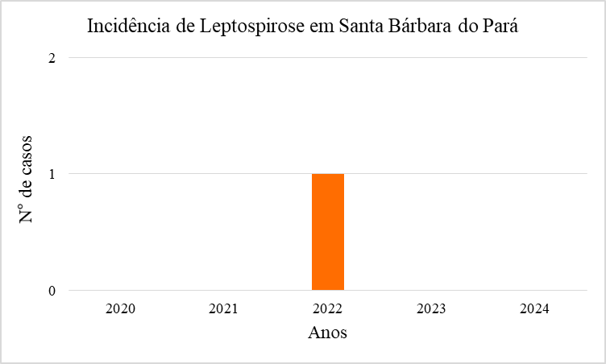

Fonte: Sistema de Informação de Agravos de Notificação (SINAN)

Os dados de leptospirose para Santa Bárbara do Pará, extraídos do Sistema de Informação de Agravos de Notificação (SINAN), indicam uma incidência muito baixa de casos da doença entre 2020 e 2024, com apenas um caso registrado em 2022, e nenhum caso nos outros anos. Esse cenário sugere uma possível redução na prevalência da doença ou a ausência de surtos significativos no período observado.

No entanto, ao analisar os dados de saneamento básico fornecidos pelo Monitor ODS Pará, observa-se que o município ainda enfrenta desafios significativos. Apenas 65,8% da população tem acesso à água encanada, bem abaixo da meta de 100%, e apenas 0,6% da população possui coleta de esgoto, um valor muito inferior à média estadual (8,7%) e nacional (55,5%). Esses índices refletem uma carência estruturante de infraestrutura básica no município, com 6.737 habitantes sem acesso à água potável e 20.957 sem coleta de esgoto. Além disso, o município apresenta um percentual de 96,05% de população atendida com coleta de resíduos domiciliares, mas ainda há 800 habitantes sem esse serviço.

Apesar da ausência de dados sobre drenagem e águas pluviais, é relevante notar que o município está em fase de elaboração de uma política e plano municipal de saneamento, o que pode trazer melhorias nas condições de saúde pública e infraestrutura no futuro. A correlação entre os baixos índices de saneamento e a prevalência de leptospirose, embora não diretamente evidente em Santa Bárbara do Pará, reforça a necessidade de ações estruturais de saneamento e políticas públicas que promovam a redução das doenças relacionadas a essas condições, especialmente em áreas com alta vulnerabilidade social e deficiências em serviços básicos de infraestrutura.

Figura 8 - Casos de Leptospirose no Município de Santa Izabel do Pará.

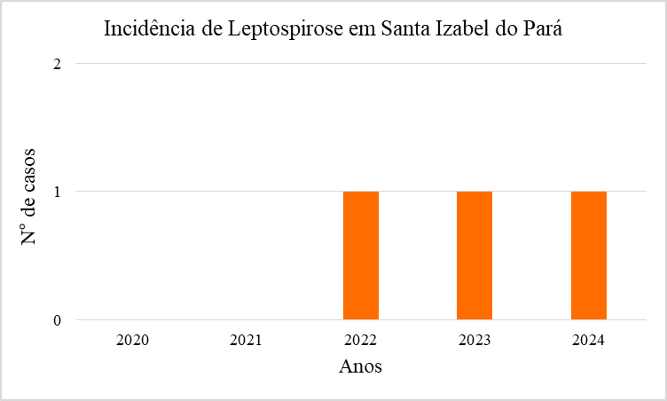

Fonte: Sistema de Informação de Agravos de Notificação (SINAN)

Em Santa Izabel do Pará, entre os anos de 2020 e 2024, foram registrados apenas três casos de leptospirose, com um caso cada nos anos de 2022, 2023 e 2024, e nenhum caso nos anos de 2020 e 2021, conforme os dados do Sistema de Informação de Agravos de Notificação (SINAN). Esses números indicam uma incidência relativamente baixa da doença, embora a cidade enfrente desafios significativos em relação à infraestrutura sanitária.

De acordo com os dados do Monitor ODS Pará, o município apresenta uma cobertura de 86,6% da população com acesso à água encanada, superando a média estadual de 52,76% e a média nacional de 84,24%. No entanto, a cidade enfrenta um déficit crítico em relação ao esgotamento sanitário, com apenas 0% da população atendida por sistemas de coleta de esgoto, um dado alarmante quando comparado à meta de 100% de cobertura. A falta de um sistema adequado de esgotamento sanitário pode ser um fator importante para a transmissão da leptospirose, dado o vínculo da doença com ambientes insalubres e a exposição a águas contaminadas.

Além disso, embora 93,13% da população tenha acesso à coleta de resíduos domiciliares, 4.672 habitantes ainda não têm esse serviço, o que agrava a situação de saneamento básico. A drenagem de águas pluviais é um problema adicional, com apenas 9,55% da população atendida, próximo à média estadual (9,85%) e muito abaixo da média nacional (26,8%). Esse déficit pode contribuir para alagamentos e a disseminação de doenças transmitidas pela água, como a leptospirose.

Apesar desses desafios, o município não registra áreas de risco de inundação, o que pode mitigar os efeitos das chuvas sazonais. Contudo, a ausência de um plano municipal de saneamento e a falta de um conselho e fundo dedicados ao tema indicam a necessidade urgente de políticas públicas mais eficazes para melhorar as condições sanitárias e reduzir os riscos à saúde pública, especialmente para doenças como a leptospirose. A elaboração de uma política municipal de saneamento está em andamento, o que é um passo importante para a melhoria das condições de infraestrutura no município.

1. **CONCLUSÃO**

A análise dos dados de incidência da leptospirose na Região Metropolitana de Belém (RMB) no período de 2020 a 2024 revelou uma relação clara e preocupante entre a precariedade das condições de saneamento e a prevalência da doença. Os resultados dos municípios analisados reforçam como a baixa cobertura de abastecimento de água, a ausência de sistemas de esgotamento sanitário e a precariedade na drenagem de águas pluviais, além da deficiência no manejo de resíduos sólidos são fatores que perpetuam a vulnerabilidade das populações urbanas à leptospirose, especialmente as comunidades que residem em áreas vulneráveis e com alto risco de inundações.

Embora algumas localidades tenham apresentado reduções pontuais nos casos, como Belém e Ananindeua, essa melhora não reflete avanços estruturais significativos, porém pode estar associada a fatores como intervenções emergenciais de saúde pública. No entanto, há municípios que registraram poucos ou nenhum caso, como Santa Bárbara do Pará e Benevides, e ainda assim enfrentam severas deficiências em seus sistemas de saneamento, o que indica que a ausência de notificações pode estar relacionada à subnotificação ou a características locais específicas que mitigam a exposição. Esses resultados demonstram que, além de aprimorar a infraestrutura, deve - se fortalecer os mecanismos de vigilância epidemiológica e a precisão nos registros de saúde.

Os desafios identificados no decorrer deste estudo destacam a necessidade de políticas públicas intersetoriais, com investimentos robustos e sustentáveis em saneamento básico. Assim como um planejamento urbano integrado que priorize o acesso à água potável, a coleta e o tratamento de esgoto, a drenagem de águas pluviais e a gestão de resíduos sólidos, o que é essencial para reduzir a exposição da população à leptospirose e a outras doenças infecciosas relacionadas. Ademais, a criação de sistemas de alerta e mapeamento de áreas de risco para enchentes pode ser uma medida estratégica para reduzir os impactos de eventos climáticos extremos, que frequentemente intensificam a propagação da doença.

O presente estudo ressalta que, enquanto os avanços no saneamento básico permanecerem fragmentados e desiguais, a leptospirose continuará sendo um problema de saúde pública recorrente, visto que a interdependência entre saúde, urbanização e meio ambiente exige uma abordagem sistêmica e sustentável para que as soluções implementadas atendam às demandas crescentes de uma população urbana em expansão. Assim, a superação dos desafios identificados requer não apenas investimentos financeiros, mas também uma visão estratégica e integrada de governança que alinhe saúde pública, infraestrutura urbana e justiça social. Somente com esse esforço coordenado será possível controlar efetivamente a leptospirose e avançar em direção à melhoria da qualidade de vida na Região Metropolitana de Belém.

1. **REFERÊNCIAS**

BRASIL. Ministério da Saúde. **Departamento de Vigilância em Saúde**. *Leptospirose: diagnóstico e manejo clínico.* 1. ed. Brasília: Ministério da Saúde, 2014. 44 p.

BRASIL. Ministério da Saúde. **DATASUS**. *Tabnet.* Brasília, DF: Ministério da Saúde, 2024. Disponível em:<https://datasus.saude.gov.br/informacoes-de-saude-tabnet/>. Acesso em: 23 nov. 2024.

FUNDAÇÃO AMAZÔNIA DE AMPARO A ESTUDOS E PESQUISAS (FAPESPA/Pará). Diretoria de Estudos e Pesquisas Socioeconômicas e Análise Conjuntural da FAPESPA (org.). ***Monitor ODS Pará****.* Pará, 2023. Disponível em:<https://monitorodspa.fapespa.pa.gov.br/>. Acesso em: 23 nov. 2024.

KO, A. I. et al. **Epidemia urbana de leptospirose grave no Brasil**. Grupo de Estudos em Leptospirose de Salvador. *The Lancet,* v. 354, n. 9181, p. 820-825, 4 set. 1999. DOI: 10.1016/S0140-6736(99)80012-9. PMID: 10485724.

OLIVEIRA, E. et al. **Leptospirose no Brasil**: uma abordagem em saúde coletiva. *Research, Society and Development,* v. 11, 2022. DOI: 10.33448/rsd-v11i6.27111.

REIS, Renato Barbosa. **Avaliação ambiental e do gradiente social nas infecções por Leptospira em uma comunidade de Salvador – Bahia***.* 2014. 82 p. Tese (Doutorado) – Fundação Oswaldo Cruz, Centro de Pesquisas Gonçalo Moniz, Salvador, 2014.